САНКТ-ПЕТЕРБУРГСКИЙ ИНСТИТУТ ЭКОНОМИКИ И УПРАВЛЕНИЯ
Кафедра 09.02.07

ОТЧЁТ ПО ПРАКТИЧЕСКОЙ РАБОТЕ № 4
МДК 03.01
Версионирование REST API и обратная совместимость
Учебная ИС «Служба заявок»

Выполнил: Шваб Роберт Эдуардович
Группа: И13_24_11
Специальность: 09.02.07

Санкт-Петербург — 2026
СОДЕРЖАНИЕ
ВВЕДЕНИЕ 3
1 КОНТРАКТЫ API 4
2 ПРОВЕРКА СТАРОГО КЛИЕНТА 5
ЗАКЛЮЧЕНИЕ 6
СПИСОК ИСПОЛЬЗОВАННЫХ ИСТОЧНИКОВ 7
ПРИЛОЖЕНИЕ А 8

ВВЕДЕНИЕ
Цель работы — реализовать два контракта REST API на ASP.NET Core и проверить, что после добавления поля priority старый клиент продолжает работать.
Постановка работы приведена в перечне заданий МДК 03.01 [1].
Исходники и отчёты: https://github.com/rob4ik72-del/MDK0301-ServiceDesk

1 КОНТРАКТЫ API
Маршрутизация ASP.NET Core [2] разделяет контракты по URL. v1 отдаёт id, title и status; v2 возвращает те же поля и priority. Оба маршрута читают одну запись в TicketStore. В учебном стенде записи сохраняются на время работы процесса.
При регистрации через v1 приоритет по умолчанию равен 3; при создании через v2 принимаются значения от 1 до 4. Неизвестный идентификатор даёт HTTP 404. Маршруты перечислены в таблице 1; схема двух контрактов показана на рисунке 1.
Таблица 1 — Результаты и контрольные точки
Метод | Маршрут | Назначение
GET | /health | Состояние API
GET, POST | /api/v1/tickets | Старый контракт
GET, POST | /api/v2/tickets | Новый контракт
GET | /api/v1/tickets/{id} | Карточка без priority
GET | /api/v2/tickets/{id} | Карточка с priority
POST | /api/v2/sync | Повторяемая отправка события
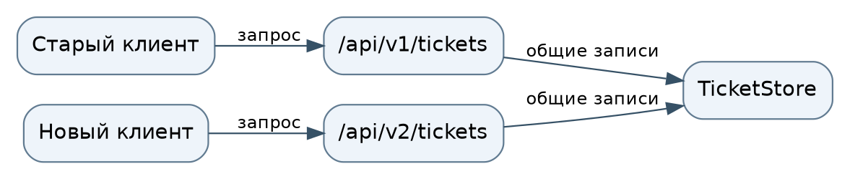
Рисунок 1 — Маршруты v1 и v2 к общему хранилищу

2 ПРОВЕРКА СТАРОГО КЛИЕНТА
Клиент создаёт заявку через v1, считывает типизированную карточку и проверяет точный набор полей. Затем через v2 читает ту же запись и проверяет приоритет. Дополнительно проверяются 404, недопустимый приоритет и повторная доставка одного события.
Запуск: Run_PR04_API.cmd, затем во втором окне dotnet run --project Code/ApiCompatibilityTests. На рисунке 2 показан журнал фактического запуска ApiCompatibilityTests. Семь проверок завершились с PASS; ответы v1 и v2 сохранены в Evidence.
На рисунке 2 приведён результат проверки.
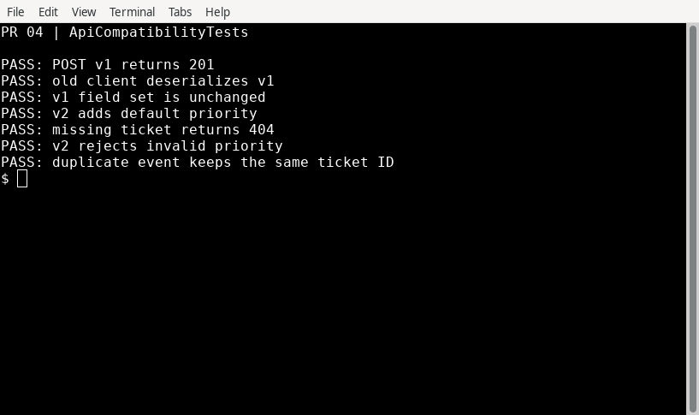
Рисунок 2 — Проверка совместимости старого клиента

ЗАКЛЮЧЕНИЕ
Тесты подтверждают совместимость старой карточки и корректное добавление поля в v2. Исходники сервера и клиента приведены в приложении А.

СПИСОК ИСПОЛЬЗОВАННЫХ ИСТОЧНИКОВ
1 МДК 03.01. Перечень практических работ № 1–8. Учебное задание.
2 Microsoft Learn. ASP.NET Core documentation. https://learn.microsoft.com/aspnet/core/

ПРИЛОЖЕНИЕ А
Листинг исходных файлов
Code/ServiceDeskApi/Program.cs
using System.Collections.Concurrent;
using Microsoft.AspNetCore.Http.HttpResults;

var builder = WebApplication.CreateBuilder(args);
builder.Services.AddSingleton<TicketStore>();
var app = builder.Build();
app.MapGet("/health", () => Results.Ok(new { status = "ok", version = "1.0.0" }));
// V1 retains original response contract for legacy clients.
app.MapGet("/api/v1/tickets", (TicketStore db) => Results.Ok(db.All().Select(t => new TicketV1(t.Id, t.Title, t.Status))));
app.MapGet("/api/v1/tickets/{id:int}", (int id, TicketStore db) => db.Get(id) is { } t ? Results.Ok(new TicketV1(t.Id,t.Title,t.Status)) : Results.NotFound());
app.MapPost("/api/v1/tickets", (NewTicket request, TicketStore db) =>
{
if (string.IsNullOrWhiteSpace(request.Title)) return Results.BadRequest("Title is required");
var t = db.Add(request.Title.Trim());
return Results.Created($"/api/v1/tickets/{t.Id}", new TicketV1(t.Id,t.Title,t.Status));
});
// V2 extends response with Priority; V1 endpoints are unchanged.
app.MapGet("/api/v2/tickets", (TicketStore db) => Results.Ok(db.All().Select(t => new TicketV2(t.Id,t.Title,t.Status,t.Priority))));
app.MapGet("/api/v2/tickets/{id:int}", (int id, TicketStore db) => db.Get(id) is { } t ? Results.Ok(new TicketV2(t.Id,t.Title,t.Status,t.Priority)) : Results.NotFound());
app.MapPost("/api/v2/tickets", (NewTicketV2 request, TicketStore db) =>
{
if (string.IsNullOrWhiteSpace(request.Title) || request.Priority is < 1 or > 4)
return Results.BadRequest("Title and priority 1..4 are required");
var t = db.Add(request.Title.Trim(), request.Priority);
return Results.Created($"/api/v2/tickets/{t.Id}", new TicketV2(t.Id,t.Title,t.Status,t.Priority));
});
// The idempotency key identifies a client event within this running service.
app.MapPost("/api/v2/sync", (OfflineTicket request, TicketStore db) =>
{
if (request.EventId == Guid.Empty || string.IsNullOrWhiteSpace(request.Title))
return Results.BadRequest("EventId and title are required");
return Results.Ok(db.Sync(request.EventId, request.Title.Trim()));
});
app.MapGet("/", () => Results.Content("""
<!doctype html><html lang="ru"><meta charset="utf-8">
<title>Служба заявок — API</title>
<style>body{font:20px Arial;margin:45px;color:#19314a;background:#f6f8fa}
pre{background:white;padding:16px;border:1px solid #ccd6de;font:17px monospace}
h1{font-size:33px}h2{font-size:22px}</style>
<h1>Служба заявок</h1><p>МДК 03.01 · ПР 4 · Ответы работающего REST API</p>
<div id="results"></div>
<script>
(async () => {
for (const path of ['/health','/api/v1/tickets','/api/v2/tickets']) {
const response = await fetch(path);
const title = document.createElement('h2');
title.textContent = 'GET ' + path + ' — HTTP ' + response.status;
const result = document.createElement('pre');
result.textContent = JSON.stringify(await response.json(),null,2);
document.querySelector('#results').append(title,result);
}
})();
</script></html>
""", "text/html; charset=utf-8"));
app.Run();
public partial class Program { }
record OfflineTicket(Guid EventId, string Title);
record NewTicket(string Title);
record NewTicketV2(string Title, int Priority);
record TicketV1(int Id, string Title, string Status);
record TicketV2(int Id, string Title, string Status, int Priority);
record Ticket(int Id, string Title, string Status, int Priority);
class TicketStore
{
private readonly ConcurrentDictionary<int,Ticket> _items=new();
private int _next=0;
private readonly Dictionary<Guid, Ticket> _synced = new();
public Ticket Sync(Guid eventId, string title)
{
lock (_synced)
{
if (!_synced.TryGetValue(eventId, out var ticket))
_synced.Add(eventId, ticket = Add(title));
return ticket;
}
}
public IEnumerable<Ticket> All()=>_items.Values.OrderBy(x=>x.Id);
public Ticket? Get(int id)=>_items.TryGetValue(id,out var t)?t:null;
public Ticket Add(string title,int priority=3)
{
var t=new Ticket(Interlocked.Increment(ref _next),title,"Open",priority);
_items[t.Id]=t; return t;
}
}
Code/ApiCompatibilityTests/Program.cs
using System.Net;
using System.Net.Http.Json;
using System.Text.Json;

var address = args.FirstOrDefault() ?? "http://127.0.0.1:5000";
using var http = new HttpClient { BaseAddress = new Uri(address) };
var created = await http.PostAsJsonAsync("/api/v1/tickets", new { title = "Проверить принтер" });
Assert(created.StatusCode == HttpStatusCode.Created, "POST v1 returns 201");
var ticket = await created.Content.ReadFromJsonAsync<OldTicket>();
Assert(ticket is { Id: > 0, Title: "Проверить принтер", Status: "Open" }, "old client deserializes v1");
var id = ticket!.Id;
using var v1 = JsonDocument.Parse(await http.GetStringAsync($"/api/v1/tickets/{id}"));
Assert(v1.RootElement.EnumerateObject().Select(p => p.Name).Order()
.SequenceEqual(new[] { "id", "status", "title" }), "v1 field set is unchanged");
using var v2 = JsonDocument.Parse(await http.GetStringAsync($"/api/v2/tickets/{id}"));
Assert(v2.RootElement.GetProperty("priority").GetInt32() == 3, "v2 adds default priority");
Assert((await http.GetAsync("/api/v1/tickets/2147483647")).StatusCode == HttpStatusCode.NotFound, "missing ticket returns 404");
Assert((await http.PostAsJsonAsync("/api/v2/tickets", new { title = "test", priority = 9 })).StatusCode
== HttpStatusCode.BadRequest, "v2 rejects invalid priority");
var key = Guid.NewGuid();
var item = new { eventId = key, title = "Тест повторной доставки" };
var first = await http.PostAsJsonAsync("/api/v2/sync", item);
var second = await http.PostAsJsonAsync("/api/v2/sync", item);
first.EnsureSuccessStatusCode(); second.EnsureSuccessStatusCode();
Assert((await first.Content.ReadFromJsonAsync<OldTicket>())!.Id ==
(await second.Content.ReadFromJsonAsync<OldTicket>())!.Id, "duplicate event keeps the same ticket ID");
static void Assert(bool passed, string label)
{
if (!passed) throw new InvalidOperationException("FAIL: " + label);
Console.WriteLine("PASS: " + label);
}
record OldTicket(int Id, string Title, string Status);

